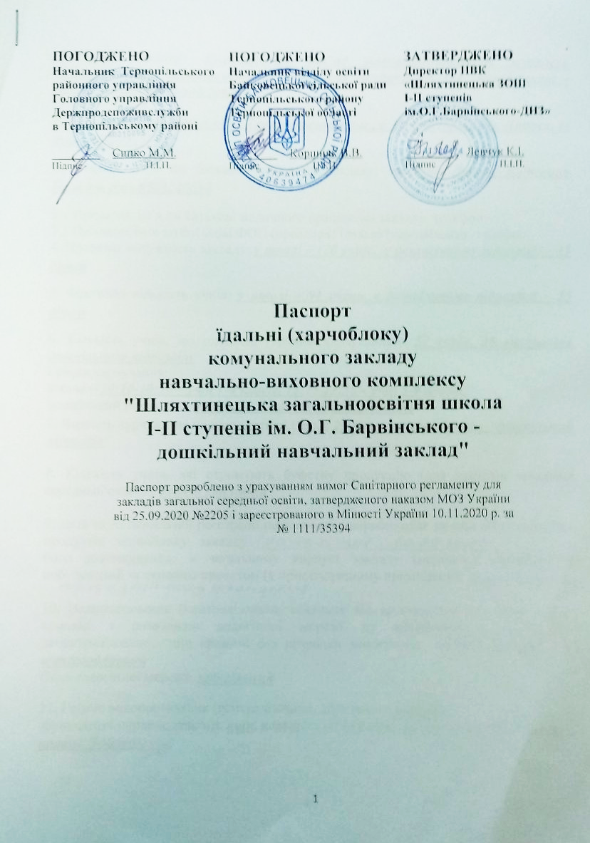

|  |  |  |
| --- | --- | --- |
| **ПОГОДЖЕНО**  **Начальник Тернопільського**  **районного управління Головного управління Держпродспоживслужби**  **в Тернопільському районі**  **________** Сипко М.М.  Підпис П.І.П. | **ПОГОДЖЕНО**  **Начальник відділу освіти Байковецької сільської ради Тернопільського району Тернопільської області**  **________** Коршняк В.В.  Підпис П.І.П. | **ЗАТВЕРДЖЕНО**  **Директор НВК «Шляхтинецька ЗОШ І-ІІ ступенів ім.О.Г.Барвінського-ДНЗ»**  **________** Левчук К.І.  Підпис П.І.П. |

**Паспорт**

**їдальні (харчоблоку)   
комунального закладу  
навчально-виховного комплексу  
"Шляхтинецька загальноосвітня школа  
І-ІІ ступенів ім. О.Г. Барвінського -  
дошкільний навчальний заклад"**

Паспорт розроблено з урахуванням вимог Санітарного регламенту для

закладів загальної середньої освіти, затвердженого наказом МОЗ України

від 25.09.2020 №2205 і зареєстрованого в Мінюсті України 10.11.2020 р. за

№ 1111/35394

1. Назва закладу: ***Комунальний заклад навчально-виховний комплекс "Шляхтинецька загальноосвітня школа І-ІІ ступенів ім. О.Г. Барвінського - дошкільний навчальний заклад"***

2. Адреса: ***Тернопільська обл., Тернопільський р-н., с. Шляхтинці, вул. Липова, 1; тел.(0352)29-71-22***

3.Прізвище, ім’я по батькові керівника закладу, телефон: ***Левчук Катерина Іванівна, тел.0988220638***

3.1 Прізвище, ім’я по батькові медичного працівника закладу, телефон: –

3.2 Прізвище ім’я по батькові ФОП (орендаря) їдальні (харчоблоку) , телефон: –

4. Проектна потужність закладу: ***у школі – 120 учнів, у дошкільному підрозділі – 45 дітей***

5. Фактична кількість учнів: ***у школі – 91 учень, у дошкільному підрозділі – 35 дітей***

6. Кількість учнів, які охоплені гарячим харчуванням: ***57 учнів, 35 вихованців дошкільного підрозділу***

Графік харчування:  
школа – ***10:10-10:30 – учні 1-4 класів, 11:15-11:35 – учні 5-9 класів;***

дошкільний підрозділ – ***9:20-9:50, 12:30-13:00, 15:30-15:50.***

7. Вартість харчування на одну дитину (грн.): ***23 грн. – школа, 34 грн. – дошкільний підрозділ***

8. Кількість учнів, які отримують буфетну продукцію (для закладів загальної середньої освіти): ***буфет відсутній***

9. Дата та № державної реєстрації потужності з виробництва та /або обігу харчових продуктів харчоблоку закладу ______________–____________________________, його розташування: в загальному корпусі закладу (окремому приміщенні), побудований за типовим проектом (у пристосованому приміщенні) _________–____

10. Водопостачання (централізоване, локальне від артсвердловини, локальне від криниці з розводкою водогінної мережі до виробничих приміщень, децентралізоване – від криниці без розводки водогінних мереж): ***локальне від артсвердловини***

Стан водогінної мережі: ***задовільний***

11. Гаряче водопостачання (централізоване, локальне): ***локальне***   
 функціонує справно (так/ні): ***так***, наявність резервного гарячого водопостачання: ***наявне (бойлер).***

12. Опалення (централізоване, локальне, пічне), його справність: ***локальне (власна котельня), справне.***

13. Водовідведення стічних вод (централізоване, локальне на малі очисні споруди, на вигріб, відсутнє взагалі) ***септик***. Стан мережі водовідведення: ***задовільний***

14. Вентиляція (загально-обмінна природна та (або) з механічним збудженням, місцева від технологічного обладнання, від мийних ванн): ***примусова витяжка*** Стан системи вентиляції: ***задовільний***

15. Освітлення (природне, штучне), обладнане захисними елементами для усунення загрози забруднення харчових продуктів, (так/ні): ***природне, штучне; так.***

16. Оздоблення поверхонь стін, стелі, підлоги відповідає вимогам нормативно-правових актів (так/ні): ***так***

17. Наявність необхідного набору виробничих цехів, їх санітарно-технічний стан, забезпеченість технологічним обладнанням (цех первинної обробки овочів, м’ясо-рибний цех, гарячий цех, мийне відділення столового посуду, мийне відділення кухонного посуду): ***виробничі цехи відсутні, наявне мийне відділення столового та кухонного посуду***

18. Наявність умов для обробки яєць (виділене місце, промарковані ємкості) - (так/ні): ***так***

19. Наявність умов для дотримання правил особистої гігієни персоналом в кожному виробничому та складському приміщеннях – умивальники (так/ні): ***так***

20. Забезпечення харчоблоку достатньою кількістю: кухонного посуду

(так/ні %) ***так, 100%***, столового посуду (так/ні %) ***так, 100%***, розроблювального інвентарю (так/ні %) ***так, 100%***, розроблювальних столів та реманенту (так/ні % ) ***так, 100%***, мийних ванн (так/ні) ***так, 100%***, мийних засобів (так/ні %) ***так, 100%***, наявність сертифіката відповідності (так/ні)***так, 100%***; дезінфекційних засобів (так/ні) ***так, 100%***, наявність свідоцтва про державну реєстрацію даного дезінфекційного засобу (так/ні) ***так, 100%***,наявність регламенту на використання (методичні вказівки) (так/ні) ***так, 100%***; прибирального інвентарю (так/ні) ***так, 100%*** дотримання умов зберігання (так/ні) ***так, 100%***

21. Наявність достатньої кількості складських приміщень (так/ні %) ***так, 100%***

22. Забезпеченість холодильним обладнанням (так/ні %) ***так, 100%***, перелік наявного обладнання: ***2 холодильники***, потреба у заміні (так/ні): ***ні.***

23. Забезпеченість технологічним обладнанням (так/ні %) ***так, 100%***, перелік наявного обладнання: ***2 електроплити***, потреба у заміні (так/ні): ***ні.***

24. Наявність умов для зберігання та миття зворотної тари (так/ні): ***так.***

25. Обідня зала: кількість і достатність посадкових місць (так/ні %): ***так, 100% (40 місць)***, наявність умов для дотримання дітьми правил особистої гігієни (умивальники при вході до обіднього залу, їх справність, електрорушники (так/ні): ***так (умивальники 2 шт., електрорушники – 2 шт.)***

26. Наявність необхідного набору приміщень для персоналу (роздягальна, кімната приймання їжі, санітарний вузол, душова (так/ні): ***ні (тільки роздягальня)***, їх стан: ***задовільний.***

27. Кількість працюючого персоналу ***2***; наявність у всіх працюючих відповідної освіти (так/ні): ***ні (тільки у одного)***, своєчасне та повне проходження працюючими обов’язкового медичного огляду відповідно до наказу Міністерства охорони здоров’я України від 23.07.2002 №280 (так/ні): ***так***; забезпечення працюючих санітарним одягом (так/ні): ***так***, проведення навчання санітарно-гігієнічному мінімуму (так/ні): ***так.***

28. Дотримання технологічного процесу приготування готових страв відповідно до картотеки страв (так/ні): ***так.***

29. Наявність документації з контролю за організацією та якістю харчування дітей (так/ні): ***так.***

30. Впровадження в закладі постійно діючих процедур, заснованих на принципах системи аналізу небезпечних факторів та контролю у критичних точках (НАССР) (так/ні): ***так.***

31. Наявність договору на обслуговування їдальні, укомплектованість кадрами. Перелік постачальників харчових продуктів та сировини, наявність експлуатаційного дозволу у кожного постачальника та (або) дата та № державної реєстрації потужності з виробництва та /або обігу харчових продуктів у кожного постачальника:

|  |  |  |  |
| --- | --- | --- | --- |
| ***№*** | ***Постачальник*** | ***Продукція*** | ***Реєстраційний номер*** |
| 1. | ПП Хіта Любов Пилипівна | Хліб, булочки, круасани. | 1647601200 |
| 2. | ТОВ «Продлюкс» | Свинина, молоко, згущене молоко, йогурт, сметана, кефір, печиво, соки, заправки і приправи (сіль, перець, лавровий листок), манна крупа, крохмаль, дріжджі, макарони, чай, кава, какао | 38303253 |
| 3. | ПП Яхван Василь Васильович | Риба (хек тушка, філе риби хека), цукор ваговий, цукор ванільний, картопля | 2358920499 |
| 4 | ФОП Качечка Володимир Олесьович | Олія, яйця, горох сухий, повидло, томатна паста | 3513703173 |
| 5 | ФОП Прусік Оксана Юріївна | Масло, сир кисломолочний і сир твердий | 2820411088 |
| 6 | ФОП Дудка Надія Петрівна | Овочі, фрукти | 2842405405 |

32. Наявність супровідної документації на продукти харчування та продовольчу сировину (так/ні): ***так***.

33. Дотримання умов при поводженні з харчовими відходами (так/ні): ***так***, наявність угоди на вивезення твердих побутових відходів (так/ні): ***так.***

34. Проведення заходів щодо запобігання проникнення шкідників (дезінсекція, дератизація, забезпеченість сітками, екранами) (так/ні): ***так***, наявність угод на проведення дератизації, дезінсекції (так/ні): ***так (договір 339/4, від 26.01.2021 р.)***

35. Обладнання буфетів (для закладів загальної середньої освіти) та буфетних груп (для закладів дошкільної освіти) ***буфет відсутній***

наявність умов доставки готових страв з харчоблоку до груп та буфетів закладу (так/ні): –;

обладнання буфетів та буфетних груп закладу відповідно до вимог чинного законодавства (так/ні): –; забезпеченість мийними ваннами (так/ні): –, наявність проточної холодної та гарячої води (так/ні): –, справність санітарно-технічного обладнання (так/ні): –;

забезпеченість достатньою кількістю столового посуду (так/ні): –, мийними засобами (так/ні): –, прибирального інвентарю (так/ні): –, розроблювального реманенту (дошки, ножі) (так/ні): –;

забезпечення умов зберігання столового та кухонного посуду (наявність шафи, сушок тощо) (так/ні): –***.***

36. План заходів щодо покращення санітарно-технічного стану їдальні (харчоблоку) з метою приведення їх у відповідність до діючих вимог чинного законодавства:

***- Забезпечувати дотримання правил та норм нового Санітарного регламенту (Постійно).***

***- Здійснити моніторинг стану впровадження та дієвості системи НАССР (ХАСП) (травень, 2021 р., вересень, 2021 р.).***

***- За результатами інвентаризації здійснити аналіз фактичного стану матеріально-технічного забезпечення харчоблоку (жовтень, 2021 р.).***

Дата складання паспорту 24.02.2021 рік

число, місяць

Підписи :

|  |  |
| --- | --- |
| *Стицюк Олена Іванівна, ______ заступник директора з НВР* | П.І.П. ( посада) представника закладу освіти відповідального за організацію харчування |
| _______________ _____ _______________ | П.І.П. орендаря (ФОП) приміщень харчоблоку |
| ______________ _____ ______________ | П.І.П. (посада) представника КУТОР «Центр аналітично-методичного та матеріально-технічного забезпечення розвитку освітніх закладів області» |